|  |
| --- |
| **Lohjan seudun allergia-, iho- ja astmayhdistys ry………………………………………………………………………** |
|  |
| Jäsentiedote |
| **2/2025** |
|  |
| Ihoviikko 27.10-2.11.2025  **astma.iho@allergialohja.fi 🕿 045 2200 177 www.allergialohja.fi** |

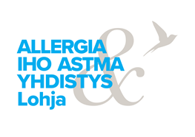**Tapahtumakalenteri syksy 2025**

**Syyskuu**

**1-30.9 Jäsenhankintakappanja- Kaikki syyskuun aikana liittyneet jäsenet saavat jäsenlahjan. Lisäksi jokainen jäsenyyttä suositellut (ja uuden jäsenen hankkinut) nykyinen jäsen saa itselleen kiitoslahjan**

**Happi hyppely ja Wentoline** kävelytapaamisia säiden mukaan noin joka toinen viikko. Seuraa ilmoittelua.

**Retki Karjalohjalle** Historiapolulle, Hortti Herttuan myymälän ja Unkan baariin – aika vielä avoin, seuraa ilmoittelua. Saa myös ehdottaa ajankohtaa.

**su 14.9 Atopiapäivä, teemana on ”Minun ihoni, minun atopiapolkuni”**

**ti 16.9. Muistiviikon tapahtuma City Marketissa Lohjalla.** Yhdistyksen toimijoita tavattavissa klo 10-12

**la 20.9 Omenakarnevaalit Lohjan museon piha-alueella klo 10-16.** Yhdistyksen koju nro 10. Tule juttelemaan ja osallistu arpajaisiin

**Lokakuu**

**Happi hyppely ja Wentoline** kävelytapaamisia säiden mukaan noin joka toinen viikko. Seuraa ilmoittelua

**la 11.10** **Irtokarkkitapahtuma allergisille Lempoilan K-Supermarketissa klo 11-12.** Ilmoittaudu [astma.iho@allergialohja.fi](mailto:astma.iho@allergialohja.fi)

Ruoka-allergia päivä ma 13.10.2025

**ti 14.10 Uusin tieto lasten ruoka-allergioiden hoidosta – verkkoluento** klo 17.30-19kisakatsomo SPR Lohjan tiloissa Kalevankatu 7-9A. Pientä iltapalaa

**ke 29.10. Ihoviikon verkkoluento, Atopia ja psoriasis - mitä yhteistä, mitä eroa** klo 17.30-19kisakatsomo SPR Lohjan tiloissa Kalevankatu 7-9A. Pientä iltapalaa

**Ihoviikon läheisyydessä jokin liikunallinen/vesiliikunallinen tapahtuma.** Seuraa ilmoittelua. Kosmetiikan Allergiaportaali esittäytyy

**Marraskuu**

Ihoviikko 27.10-2.11.2025

**Happi hyppely ja Wentoline** kävelytapaamisia säiden mukaan noin joka toinen viikko. Seuraa ilmoittelua

**Syyskokous ke 5.11** klo 17 – SPR Lohjan tiloissa Kalevankatu 7-9A. Tarjolla iltapalaa. Arvonta.

**ma 24.11 yhdistys täyttää 20 vuotta ja tämän päivän läheisyyteen tulossa tapahtumaa kaikenikäisille. Seuraa ilmoittelua**

**ke 26.11 Lasten astma- verkkoluento** klo 17.00-19kisakatsomo SPR Lohjan tiloissa Kalevankatu 7-9A. Tarjolla iltapalaa.

**Joulukuu**

**Happi hyppely ja Wentoline** kävelytapaamisia säiden mukaan noin joka toinen viikko

**la 20.12 Pähkinänsärkijä klo 15–** seuraa ilmoittelua

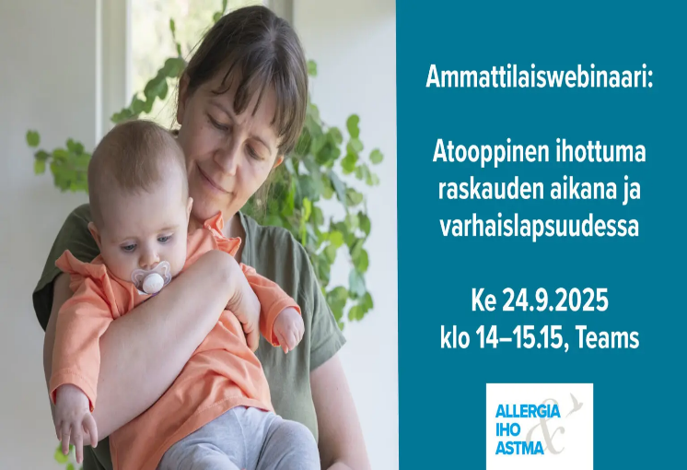

**Lohjan Seudun Allergia-, Iho- ja Astmayhdistys ry**

🕿 ***045 2200 177***

*astma.iho@allergialohja.fi*

***www.allergialohja.fi***

**Vuoden 2025 hallitus:**

Maija-Liisa Jusenius, pj.

ml.jusenius@gmail.com

Varpu Backman, vpj

Maire Malmstén, sihteeri/Nummela

Ritva Väisänen, vertaistoiminta

Irja Heikkinen

Hallituksen ulkopuolella:

Tuula Petäys, ihotautien ja allergologian erikoislääkäri vastaa edelleen jäsenten kysymyksiin yhdistyksen sähköpostista.

Yhdistyksen kotipaikka on Lohjan kaupunki ja sen toimialueena on Karkkilan, Lohjan, Siuntion ja Vihdin kunnat.

Jäsentiedote 2 kertaa vuodessa

painettuna ja sähköpostitse. Paino 150 kpl Lohjan Kopio.

Kiitos kaikille yhteistyötahoille.

Kiitos Lohjan Kopiolle.

Tietoa ja toimintaa vain 27 euroa/vuosi.

**Voit tukea yhdistyksen toimintaa lahjoituksella OP FI96 5236 0420 2199 38. Kiitos**

**Muistathan päivittää sähköpostiosoitteesi:**

**jasenet@allergia.fi,** monella on ikivanha sähköpostiosoite, joka ei enää toiminnassa, tarkastathan.

Muista liittää myös perheen lapset tietoihin uimahallilippujen alennusta varten.

[Allergia, Iho & Astma](http://www.allergia.fi/julkaisut/allergia-astma/) -lehti on myös jäsenetumme. Jäsenenä saat lehden kotiin neljä kertaa vuodessa.

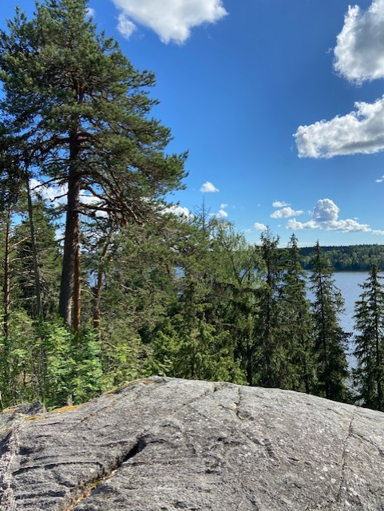

Puheenjohtajan syysterveiset

Illat ja aamut pimenevät, mutta edelleen on lämmintä ja kosteaa. Seisova ilma tuntuu vaikealta hengittää, mutta hieman viileämmät säät tuntuvat paremmalta kuin todella kuumat kesäpäivät.

Syksyn tapahtumia on suunniteltu ja edelleen ideoita otetaan vastaan, sillä olisi mielekästä luoda tapahtumia, jotka teitä yhdistyksen jäseniä kiinnostaa ja joihin haluatte osallistua. Koitamme järjestää tiedottavia tapahtumia, omasta hyvinvoinnista huolehtimisen tapahtumia ja virkistäviä tapahtumia. Yhteistyötä myös muiden järjestöjen kanssa koitamme pitää vireessä, niin kuin oli syksyn ensimmäinen luento 26.8 Sisäilmasta yhdessä Länsi-Uudenmaan Hengitysyhdistyksen kanssa.Tapahtumassa oli 19 osallistujaa.

Toimijoita tarvitaan yhdistyksessä aina. Mikäli sinua ei kiinnosta varsinainen kokoustoiminta, niin olisitko kiinnostunut jostain osa-alueesta esimerkiksi tiedottamisesta, somesta, tapahtuman tai tapahtumien järjestämisestä, tapahtumien tarjoilujen järjestämisestä tms olisi ihanaa, jos ilmaisisit itsesi.

Olet aina tervetullut tapahtumiin ja aina voi laittaa viestiä sähköpostiin tai soittaa

Terveisin Maija-Liisa

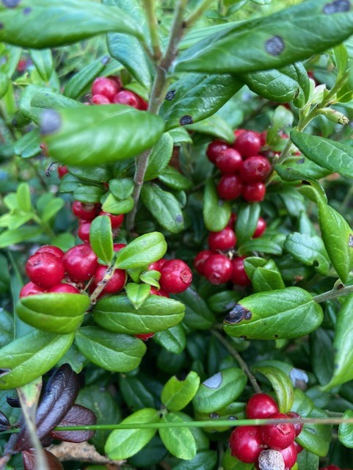

astma.iho@allergialohja.fi

www.allergialohja.fi

🕿 045 2200 177.

Ehdota mitä yhdistyksenä voisimme tehdä jäsentemme ja erityisesti sinun hyväksi, iloksi, avuksi, tueksi.

Muistathan myös maksaa jäsenmaksun, joka pitää sisällään koko perheesi jäsenyyden.

Seuraa fb sivuja. Liity fb ryhmään Lohjan Yliherkät

[www.allergialohja.fi](http://www.allergialohja.fi)

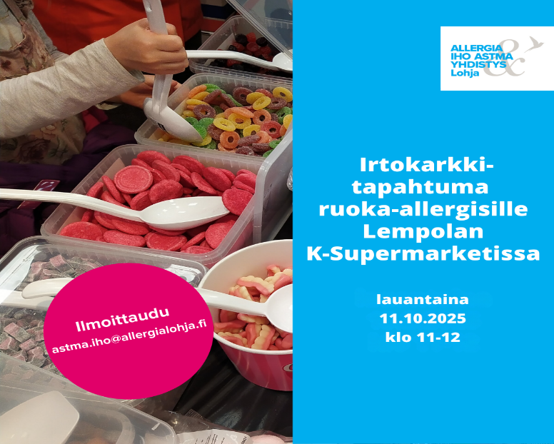

*Irtokarkkien ostotapahtuna allergisille Lempolan K- Supermarketissa lauantaina 11.10 klo 11-12. Yhdistyksen edustaja ”valvoo” tapahtumaa.*

*Tapahtumaan valittu irtokarkkeja, joissa ei ole vehnää, maitoa, kanamunaa, pähkinää eikä ”saattaa sisältää”- merkintöjä. Karkkilaatikot ovat avaamattomia ennen tapahtuman alkua ja tuoteselosteet luettavissa. Laatikot ovat erillään kaupan muista irtokarkeista. Jokaiseen laatikkoon on oma puhdas kauhansa. Lapsi valitsee karkit aikuisen kanssa. Punnitset makeiset ja maksat kassalla. Ilmoittaudu ja kerro samalla sinun allergiasi.*

[astma.iho@allergialohja.fi](mailto:astma.iho@allergialohja.fi)

🕿045 2200 177

**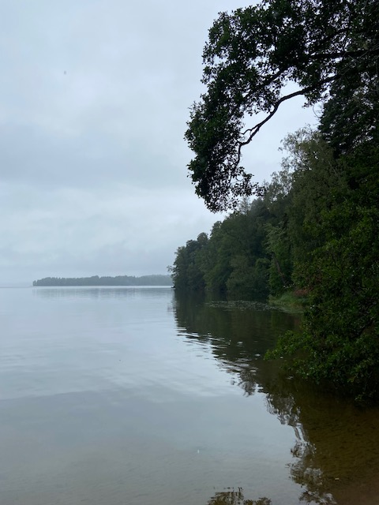**

***Syyskokouskutsu***

Lohjan Seudun Allergia-, Iho- ja Astmayhdistyksen sääntömääräinen syyskokous

**ke 5.11.25 klo: 17.00**

**SPR:n tiloissa**

**Kalevankatu 7-9 A,**

**Lohjantähden takana**

(ovikello ikkunankarmissa)

Kokouksessa käsitellään sääntömääräiset asiat: toimintasuunnitelma, jäsenmaksujen suuruus, kannatusjäsenmaksu, talousarvio, hallituksen vahvuuden määrääminen, hallituksen jäsenten valitseminen erovuoroisten tilalle, toiminnantarkastajan ja varatoiminnantarkastajan valinta, muut esille tulevat asiat.

Arpajaiset.

**Ilmoittaudu kokoukseen** tarjoilujen varaamiseksi

viimeistään 4.11 [astma.iho@allergialohja.fi](mailto:astma.iho@allergialohja.fi)

tai 🕿045 2200 177

Voit tulla myös ilmoittautumatta.

Ota yhteyttä yhdistykseen, jos sinulla on kysyttävää kokoukseen ja kokousjärjestelyihin liittyen. Tervetuloa!

.

SPR Lohjan **terveyspiste** Kalevankatu 7-9A on avoimma parillisen viikon tiistaina klo 9.30-13.00: 16.9; 30.9; 14.10; 28.10; 11.11; 25.11; 9.12; 23.12(?)

sekä torstaina

klo 15-17: 9.10; 13.11; 4.12;

lisäksi SPR;n Virkkalan toimitiloissa Virkkalantie 12-16 torstaina klo 15-17: 18.9; 16.10; 20.11; 18.12 (?)

Olet tervetullut keskustelemaan terveyteen liittyvistä asioista.

Maksuton.

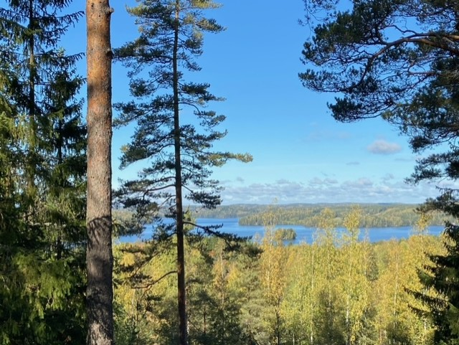

**Maisema Nummelanharjulta Nummelanharjulta**

**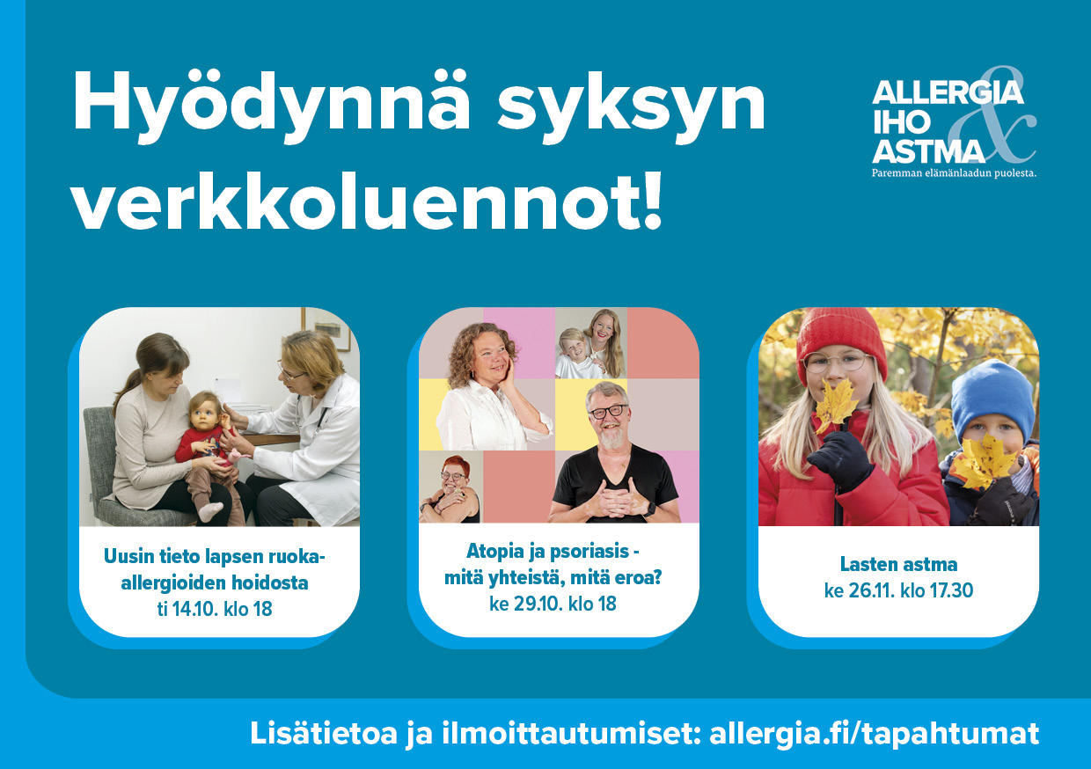**

**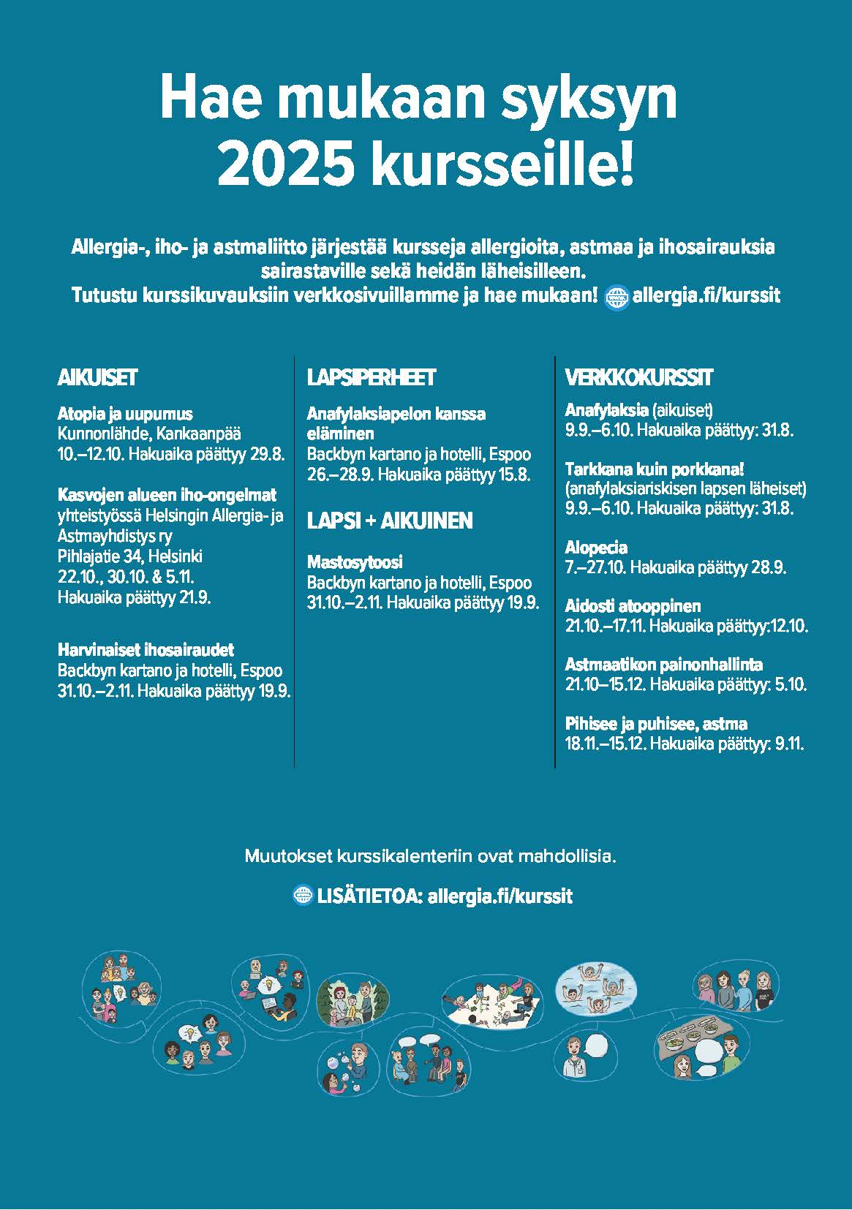**

**Tule mukaan Happi Hyppelemään iloiseen vertaisporukkaan.** Seuraava tapaaminen sovitaan aina tapaamisen yhteydessä ajankohtaan, joka sopisi mahdollisimman monelle arkipäivisin päiväsaikaan. Kahvittelua (yhdistys tarjoaa) tapahtuman jälkeen. Seuraa fb sivuja ja järjestöpalstaa ajankohdasta**.**

**Astmaliiton allergia- ja astmaneuvontaan**!

🕿 **044 773 2052**

**Ma 14–17**

**To 8–11**

Kysymyksiin vastaa asiantuntija, AmO, terveydenhoitaja YAMK Katariina Ijäs

[allergianeuvoja@allergia.fi](mailto:allergianeuvoja@allergia.fi)

**Kysy sosiaaliturvasta**

🕿 **045 114 4459**

Erityisasjantuntija, sosiaalityön-tekijä Risto Heikkinen vastaa kysymyksiin yhteiskunnan tarjoamista tuista ja palveluista

risto.heikkinen@allergia.fi

**Lohjan Seudun Allergia-, Iho- ja Astmayhdistyksen jäsenille maksuton allergia- ja astma-neuvonta** 🕿 045 2200 177 th. Maija-Liisa Jusenius  
astma.iho@allergialohja.fi

**Ihotautien ja allergologian erikoislääkäri Tuula Petäykselle,** voit lähettää kysymyksiä laittamalla viestin yhdistyksen sähköpostiin: [astma.iho@allergialohja.fi](mailto:astma.iho@allergialohja.fi)

**Kosmetiikan Allergiaportaali**

**www.kosmetiikka-allergia.fi**

**Ruoka-allergia neuvonta**

**Pirkanmaan allergia- ja astma-yhdistys** neuvoo valtakunnal-lisesti,ma - to klo 10 - 14, ruoka-aine neuvoja Ilona Mähönen, 🕿 045 235 2861

**Erimenu.fi -palvelu**

[www.erimenu.fi](http://www.erimenu.fi)

**Siitepöly- ja ympäristöneuvonta**

Siitepölyihin ja muuhun luontoon, elinympäristöömme ja allergiater-veyteen liittyvissä kysymyksissä voi kääntyä Etelä-Karjalan Allergia- ja Ympäristöinstituutin asiantuntijoiden puoleen.

[instituutti@allergia.fi](mailto:instituutti@allergia.fi)

**Hengitysliiton**

K**odin sisäilma- ja korjausneuvontapuhelin**

🕿 020 7575 181

***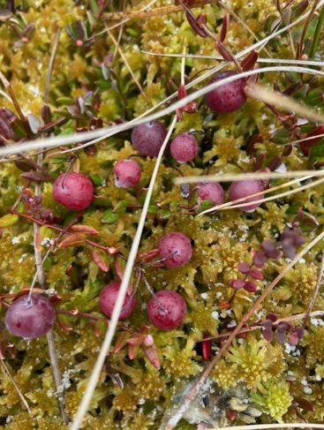***ma-to klo 9-15

**Jäsenedut:**

Liikunta:

**Kaksi kertaa vuodessa yhdistyksen jäsen** voi ladata itse ostettuun älykorttiin10 kerran käyntimaksun jäsenhintaan Neidonkeitaan asiakaspalvelupisteellä. Aikuisille vaihtoehtoja on kolme: Jos sinulla on Kela kortissa tunnus 203 ja esität kassalla henkilöllisyystodistuksen, KELA kortin ja yhdistyksen jäsenkortin saat 10 kerran erityishintaisesta maksusta 20 € alennuksen = 15,50€. (erityishinta on 35,50 €)

Jos sinulla ei ole KELA kortissa edellä mainittua tunnusta saat jäsenkortin esittämällä 20 € alennuksen normaalihintaisesta

10 kerran maksusta = 50€. (normaali hinta on 70 €)

Päivä uinti ma klo 8-14, ti-pe klo 6-14 10 x 26,70€ (normaali hinta 46,70€)

Samalla ostokerralla voi perheen lapsille ladata: 5€ alennuksen 10 kerran kortista: Lapset 0-6v = 4,4€ (normaali hinta 9,4€) ja lapset/ nuoret 7-17v 10 kerran kortti 23€ (normaali hinta 28€)

***Jäsenetuyritykset:***

**Kauneus ja Hyvinvointi** **Matilda, -10 %**🕿040 511 5047 [www.lohjanmatilda.com](http://www.lohjanmatilda.com/)

**Lohjan kopio**,🕿019-324 637. Kopiot ja tulosteet -20 % Seisaketie 15.www.lohjankopio.fi

**Aitokaluste Oy**,Kotimaiset Allergiatunnuksen omaavat

**Sensitive-sängyt** –20 % ja huonekalut jäsenetuhintaan. Malliston tuotteet ja valmistajan yhteystiedot: [aitokaluste.fi(Vieraile ulkoisella sivustolla. Linkki avautuu uuteen välilehteen.)](https://www.aitokaluste.fi/) ja info@aitokaluste.fi, 🕿020 7304071.

**Allergia-apu Oy apu.**

Aktiivihiili- ja allergiasuodatin-kankaista alennus –15 %. Alennus kaikista normaali-hintaisista tuotteista –10 %. Valikoimassa muun muassa suolapiippuja**,** suodattimia, kosteudenpoistajia, hengityssuojaimia, lämpö- ja kosteusmittareita. Myös ilmanpuhdistimien vuokrauksesta alennus –10 %. Tilauksen voi tehdä verkkokaupassa, puhelimitse tai sähköpostilla. Myymälä Helsingissä (Sturenkatu 43). 🕿 09 323 8962, [allergia-apu.fi](https://www.allergia-apu.fi/)

**Bodymajan kehonkoostumusmittaukset – 20%.** Jäsenetu koodi allergia20. [www.bodymaja.fi](http://www.bodymaja.fi)

**Dammenbergin suklaaherkut** Tehtaanmyymälästätai verkkokaupassa jäsenetu. Koodi Alleregia25 - 10% [www.dammenberg.fi](http://www.dammenberg.fi)

**Joutsen untuvapeitot- ja tyynyt -15% verkkokauppa ja myymälät Suomessa**:. Verkkokaupassa [joutsen.fi](https://eur01.safelinks.protection.outlook.com/?url=https%3A%2F%2Fjoutsen.fi%2F&data=04%7C01%7Cniki.malmros%40allergia.fi%7C0566d22741a74b9774fd08d9e57048fb%7C13aa08f065fe4a40bd341db9b4f8aaa1%7C1%7C0%7C637793092699935082%7CUnknown%7CTWFpbGZsb3d8eyJWIjoiMC4wLjAwMDAiLCJQIjoiV2luMzIiLCJBTiI6Ik1haWwiLCJXVCI6Mn0%3D%7C3000&sdata=j2ROc2LQuanBb6Qkndpwm0vhpIirTjMqsUpUWUOnY3Y%3D&reserved=0) saat edun koodilla AIA25 (koodi syötettävä alennuskoodille varattuun kenttään). Lisäksi sinun tulee syöttää jäsennumerosi osoitekentästä löytyvään kohtaan ”Lisätiedot”. Joutsen-myymälöissä saat edun näyttämällä jäsenkorttia tai mobiilijäsenkorttia. Jäsenetu ei ole yhdistettävissä muihin etuihin

**Kinteco oy.**Ihoystävälliset**Nokkoste-kerrastot**–20 %ja**muut tuotteet**–10 %. Kotimainen Kniteco Oy valmistaa Allergiatunnuksen käyttöoikeuden omaavia tuotteita. Koodit Nokkoste-kerrasto 4M90HQSGJFES ja muut tuotteet (seerumi, saippua) ZASA12A1B758. Yli 100 euron kotimaan tilaukset ilman postikuluja. [nokkoste.com](https://www.nokkoste.com/fi)

**Kotihammas Oy / Hammaskivenpoisto puoleen hintaan (-50%) koodi SDA04s,** [www.kotihammas.fi](http://www.kotihammas.fi)

**Myllymuksut kestovaipat ja siteet** -20 % Allergia-tunnus-tuotteista **”**AIA2025” [www.myllymuksut.com](http://www.myllymuksut.com)

**Ruokailo. Kasvisruokakurssi kahdelle –15 %.** Alennuskoodi, joka syötetään verkkokaupan oston yhteydessä on VEGE25.[**ruokailo.fi**](https://www.ruokailo.fi/)

. .**Stoppari/ikkunoiden ja tuletusluukkujen pölysuodatin -**10% Stoppari ikkunansuodatin Etukoodi A.I.A 25 kirjaa tämä lisätiedot kohtaan

**Synsam,** silmälaseista -30 %. Mainitse asioinnin aluksi jäsenetu. Aurinkolasit -25%. Lifestyle kk-sopimuksessa -20% [www.synsam.fi](http://www.synsam.fi).

**www.treenaakotona.com**, koodilla ”allergia6” saat -25% 6 kk treenistä koodilla ”allergia6” ja – 35% 12 kk treenistä koodilla ”allergia12”.

**Velco-suodattimet.**Valikoidut tuotteet alennushintaan: [Velco Aero -ikkunasuodatin tuuletusikkunaan(Vieraile ulkoisella sivustolla. Linkki avautuu uuteen välilehteen.)](https://www.velco.fi/filtrete-aero-ikkunasuodatin" \t "_blank) 1300 x 550 mm hintaan 30 euroa (sisältää alv:n 25,5 %). Ilmainen nouto tai toimitus pakettina 5,90 euroa. [Velco VS-100 korvausilmaventtiilin suodatin(Vieraile ulkoisella sivustolla. Linkki avautuu uuteen välilehteen.)](https://www.velco.fi/velco-vs-100-suodatin" \t "_blank) 3 kappaleen pakkaus 18 euroa (sisältää alv:n 25,5 %). Ilmainen nouto tai toimitus kirjepostina 3 euroa. Yli kolmen kappaleen erissä postikulut 5,90 euroa. [Velco Carmin karmiventtiilisuodatin(Vieraile ulkoisella sivustolla. Linkki avautuu uuteen välilehteen.)](https://www.velco.fi/carmin-karmiventtiilisuodatin" \t "_blank) 2 kappaleen pakkaus 15 euroa (sisältää alv:n 25,5 %). Ilmainen nouto tai toimitus kirjepostina 3 euroa. Yli kolmen kappaleen erissä postikulut 5,90 euroa. Tilaussivu: [velco.fi/allergia–iho-ja-astmaliitto](https://www.velco.fi/allergia--iho-ja-astmaliitto?)

**VikingLine,-10-20% päivän hinnasta** alekooditverkosta:[www.vikingline.fi/edut/allergia](http://www.vikingline.fi/edut/allergia)

**Virtasalmen Viljatuote.**Jatkuva etu **verkkokauppa ostoksille** –5 %. Edun saa koodilla, joka syötetään ostosten maksamisen yhteydessä verkkokaupan kassalla. Alennuskoodi: 25AIA-5. [virtasalmenviljatuote.fi/kauppa](https://www.virtasalmenviljatuote.fi/kauppa/)

**Katso ystävällisesti lisätietoa eduista www.allergia.fi**



<<A-Posti Oy <<

Posti Green